Свойства предметов

Образовательная область: «Познание»
Раздел: Основы математики.
Цель: выявлять характерный признак предмета (цвет), группировать предметы по цвету.
Задачи:
1. Воспитывать интерес к занятию.
2. Развивать логическое мышление
3. Продолжать формировать представления о признаках сходства и различия
между предметами; учить объединять предметы в группы (по сходным признакам) и выделять из групп отдельные предметы, отличающиеся по цвету.
Оборудование, демонстрационный материал: Отрывок из развивающего мультипликационног фильма для детей. Канал «Волшебство ТВ», https//goo.gl/zZMcjK, картина размером А-3- «Осень», сюжетные картинки с изображе-нием времени года – осени; картина размером А-3 - изображение дерева, с листвой красного цвета и изображение дерева с листвой желтого цвета, листочки таких же цветов; крупные цветы изображены на картоне (красного, синего, жёлтого, зелёного цвета), фигурки божьих коровок, тех же цветов; Ежи из картона разного цвета и прищепки того же цвета; полоски, квадраты 5 см на 5 см: по 9 штук (синего цвета) и 1 квадрат (зеленого цвета); картина кубик «Блума»
Билингвальный компонент: сары – желтый, кызыл – красный, жасыл – зеленый, көк – синий.
Этапы | Деятельность воспитателя | Деятельность детей
Мотивационно-побудительный | 1. Мозговой штурм.  Художественное слово. Загадка.  Дни стали короче,  Длинней стали ночи,  Кто скажет, кто знает,  Когда это бывает?  2. Прием «Ассоциации»  Цель: называть приметы осени, развивать устную речь, наблюда-тельность, внимание, память.  Оборудование: Сюжетная картина размером А-3 - «Осень», сюжетные картинки с изображением времени года – осени, размером 10см на 10 см.  На магнитную доску прикрепляют-ся картинки, соответствующие высказыванию.  - Назовите Ассоциации на тему «Осень». | Дети проявляют интерес.  Отгадывают загадку.  - Осенью.  Дети вспоминают и называют приметы осени, выбирают соот-ветствующую картинку и прик-репляют на магнитную доску.
Организационно-поисковый | 3. Сюрпризный момент.  Показ отрывка мультипликацион-ного фильма «Изучаем цвета. Пак-ман. Мороженное».  - Присаживайтесь в наш кинотеатр. Будем смотреть мультипликацион-ный фильм.  Показ отрывка.  - Когда вы будете просматривать мультипликационный фильм, на-зывайте, каким цветом стал Пак-ман, съев цветное мороженное.  4. Проблемная ситуация.  - Как вы думаете, что мы будем изучать на занятии. Кто сможет назвать тему занятия.  - Перечислите, цвета встретившие-ся вам в мультфильме.  5. Билингвальный компонент: сары – желтый, кызыл – красный, жасыл – зеленый, көк – синий.  6. Прием «Ролевая игра»  Цель: заинтересовать детей, уди-вить.  Сюрпризный момент.  Стук в дверь. Почтальон принес письмо.  Воспитатель вскрывает конверт, а в нем листья желтого и красного цвета.  - Как вы думаете, от кого этот подарок?  - Почему?  7. Прием «Классификация»  Цель: группировать предметы по цвету. | Дети проявляют интерес.  Дети присаживаются на стуль-чики.  Дети смотрят отрывок из муль-типликационного фильма «Изу-чаем цвета. Пакман. Морожен-ное».  - Желтого цвета.  - Зеленого цвета.  - Красного цвета.  - Синего цвета.  - Мы будем изучать цвет.  Дети перечисляют цвета, встре-тившиеся вам в мультфильме.  - Желтый, зеленый, красный, синий.  Дети повторяют: сары – жел-тый, кызыл – красный, жасыл – зеленый, көк – синий.  Дети проявляют интерес.  - От осени.  - Осенью листья на деревьях меняют свою окраску.  Дети выбирают себе листочик, желтого или красного цвета.
Организационно-поисковый | На магнитной доске изображение дерева, с листвой красного цвета и  изображение дерева с листвой жел- того цвета.  - Найдите дерево для своего лис-точка.  Развивающая игра «С какого дерева лист»  Цель: группировать предметы по цвету.  Оборудование: изображение дере-ва, с листвой красного цвета и изобрание дерева с листвой жел-того цвета, листочки таких же цве-тов.  Правила игры:  - Ветер сдул листочки с деревьев, давайте попробуем найти, с какого дерева упал каждый листок.  8. Работа в группах.  - Кто выбрал листочки желтого цвета, подходят к столу, с изоб-ражением листочка желтого цвета, и соответственно с листочком, красного цвета.  Разноуровневые задания.  1 группа (самостоятельная)  Дидактическая игра «Найди цветок для божьей коровки»  Цель: выявлять характерный приз-нак предмета (цвет), группировать предметы по цвету.  Оборудование: крупные цветы изображены на картоне (красный, синий, жёлтый, зелёный), фигурки божьих коровок, тех же цветов.  Описание:  Объясняет, что каждая божья коровка, хочет найти свой цветок и сесть на такой цветок, чтобы её не было видно, и никто не смог бы её поймать. Нужно помочь им спря-таться. Педагог обращает внима-ние на то, что цвета божьих коро- | Дети выбирают любой листок и находят дерево, с которого он упал.  Дети делятся на группы, выбрав листочек желтого или красного цвета.  Дети садятся за столы, выбирая себе задания.  Дети находят соответствующий цветок, по цвету, и кладут на него, божью коровку.
Организационно-поисковый | вок и цветка совпадают.  2 группа.  Д\и «Поможем ёжику подобрать по цвету иголки»  Цель: выявлять характерный приз-  нак предмета (цвет), группировать предметы по цвету.  Оборудование: Ежи из картона разного цвета и прищепки того же цвета.  Описание: Педагог предлагает по-добрать прищепки по цвету и прикрепить их на спинке ежика в виде иголок.  2 группа (с воспитателем).  Цель: объединять предметы в группы (по сходным признакам) и выделять из групп отдельные предметы, отличающиеся по цве-ту.  - Найдите лишний квадрат.  - Назовите его.  - Почему?  - А теперь сделайте так, чтобы по-лоски были одинаковые.  9. Динамическая пауза.  Мы, листики осенние,  На веточках сидели.  Ветер дунул, полетели.  Мы летели, мы летели.  И на землю тихо сели.  Ветер снова набежал.  И листочки все поднял.  Повертел их, покружил.  И на землю опустил.  11. Работа продолжается. | Дети подбирают прищепки по  цвету и прикрепляют их на  спинке ежика, в виде иголок.  На столах перед детьми полос-ки: на верхней полоске квадра-ты синего цвета, в количестве 5 штук, на нижней – синего, в ко-личестве 4 штук и один – зе-леного цвета. Тарелочки с квад-ратами разного цвета (красного, синего, зеленого, желтого цве-та)  Дети находят.  - Квадрат зеленого цвета.  - Потому что остальные квадра-ты синего цвета.  Дети убирают лишний квадрат зеленого цвета, заменяя его на квадрат синего цвета.  Дети имитируют действия «листочков» в соответствии с текстом стихотворения: садятся на корточки, летают по комна-те, вновь тихо садятся, подни-маются, кружатся и снова са-дятся.  Дети меняются местами.
Рефлексивно-коррегирую-щий | Кубик «Блума»  Стимулирует высказывания детей, побуждает поделиться впечатле-ниями.  -Что было интересного для вас?  -Что особенно запомнилось? | Дети рассматривают грани ку-бика и рассказывают.  Дети рассказывают о возник-ших трудностях.
Воспроизводит: билингвальный компонент.
Понимает: имеет представления о признаках сходства и различия между предметами.
Применяет: выявляет характерный признак предмета (цвет), группирует предметы по цвету.

Список и фото дидактического оснащения
Список | Фотография дидактического оснащения
Прием «Ассоциации»  Сюжетная картина размером А-3 - «Осень», сюжетные картинки с изображением времени года – осени  (мотивационно – побудительный этап ОУД) | 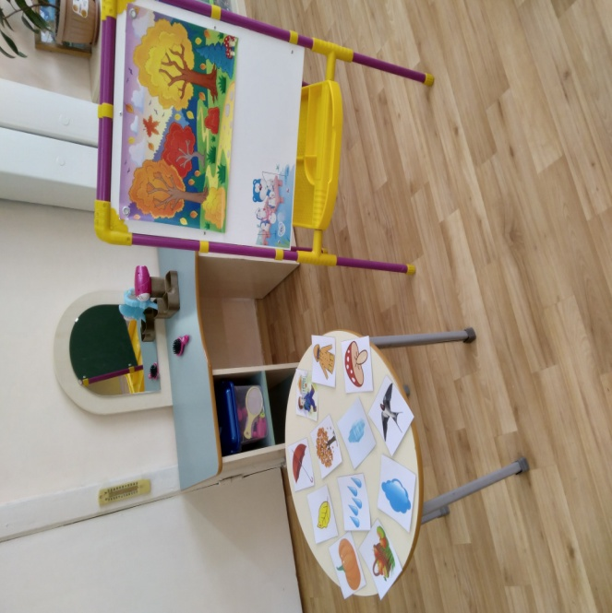
Показ отрывка мультипликацион-ного фильма «Изучаем цвета. Пак-ман. Мороженное».  (организованно - поисковый этап ОУД) | 
Прием «Ролевая игра»  Сюрпризный момент  Конверт с листьями желтого и красного цвета.  (организованно - поисковый этап ОУД) | 
Прием «Классификация»  Развивающая игра «С какого дерева лист»  Картина размером А-3 - изображение дерева, с листвой красного цвета и картина размером А-3 - изображение дерева с листвой желтого цвета, листочки желтого и красного цвета.  (организованно - поисковый этап ОУД) | 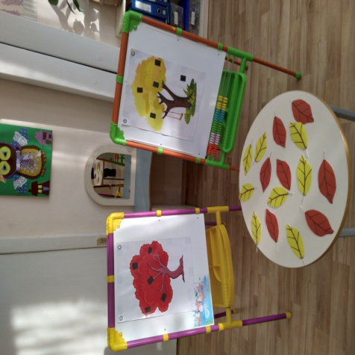
Дидактическая игра «Найди цветок для божьей коровки».  Крупные цветы изображены на картоне (красного, синего, жёлтого, зелёного цвета), фигурки божьих коровок, тех же цветов.  (организованно - поисковый этап ОУД) | 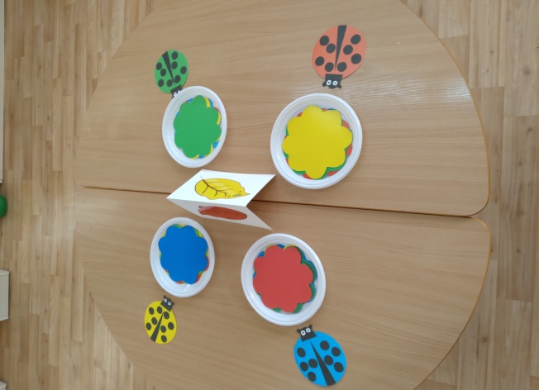
Ежи из картона разного цвета (красного, синего, желтого, зеленого) и прищепки того же цвета для дидактической игры «Поможем ёжику подобрать по цвету иголки»  (организованно - поисковый этап ОУД) | 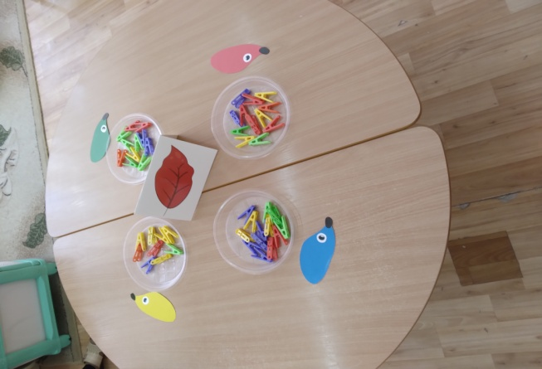
Работа в группах.  Полоски, квадраты 5 см на 5 см: по 9 квадратов (синего цвета) и по 1 квадрату (зеленого цвета), тарелочки с квадратами разного цвета (красного, синего, желтого, зеленого)  (организованно - поисковый этап ОУД) | 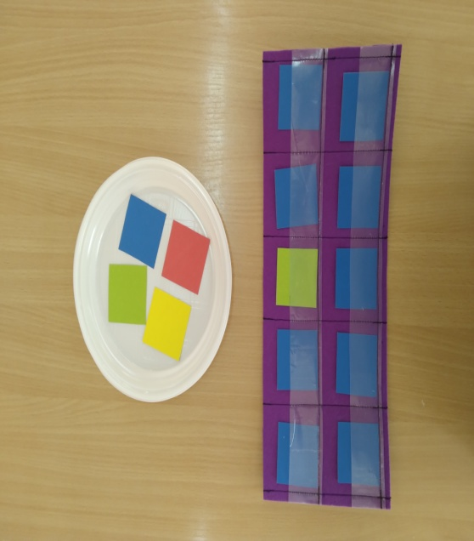
 | 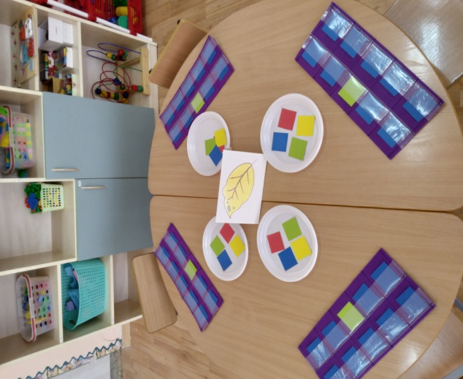
Кубик «Блума»  Куб, на каждой грани сюжетная или предметная картинка размером 15 см на 10 см.  (Рефлексивно - коррегирующий этап ОУД) | 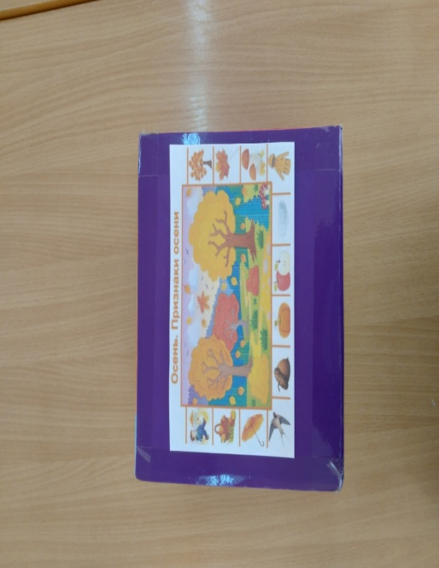

Фото всех этапов занятия с описанием
Фотография этапа занятия | Описание этапа занятия
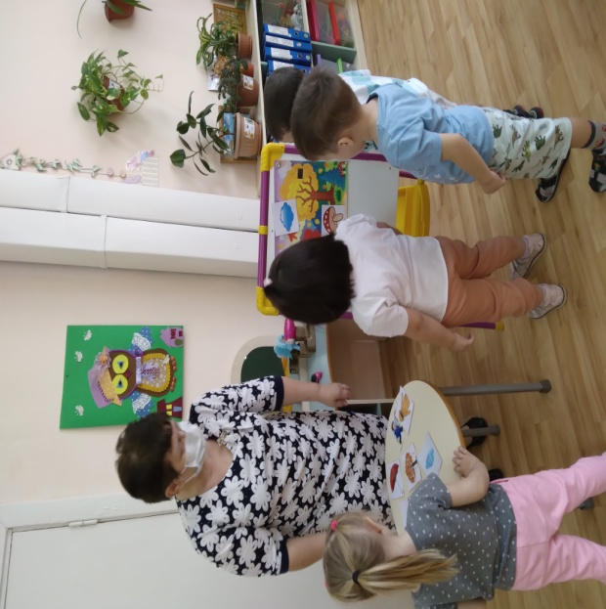  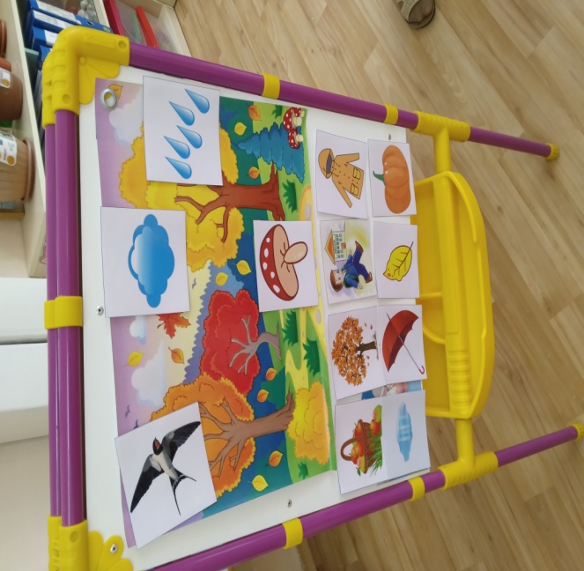 | 1. Мотивационно – побудительный этап ОУД.  Прием «Ассоциации»  Цель: называть приметы осени, раз-вивать устную речь, наблюдатель-ность, внимание, память.  Оборудование: Сюжетная картина размером А-3 - «Осень», сюжетные картинки с изображением времени года – осени, размером 10см на 10 см.  На магнитную доску прикрепляются картинки, соответствующие выска-зыванию.  Дети вспоминают и называют при-меты осени, выбирают соответст-вующую картинку и прикрепляют на магнитную доску.
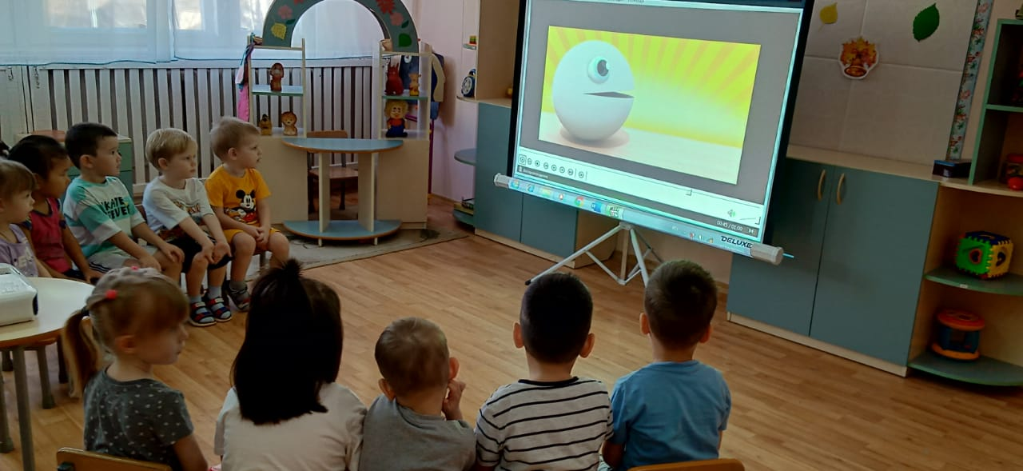 | 2. Организационно-поисковый этап.  Сюрпризный момент.  Показ отрывка мультипликационно-го фильма «Изучаем цвета. Пакман. Мороженное».  Дети смотрят отрывок из мультип-ликационного фильма «Изучаем цве-та. Пакман. Мороженное».
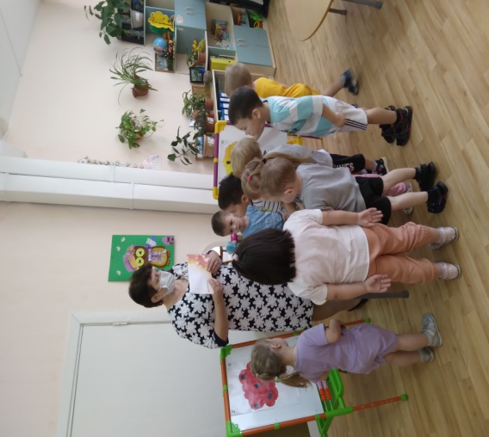 | Прием «Ролевая игра»  Цель: заинтересовать детей, уди-вить.  Сюрпризный момент.  Стук в дверь. Почтальон принес письмо.  Воспитатель вскрывает конверт, а в нем листья желтого и красного цвета.
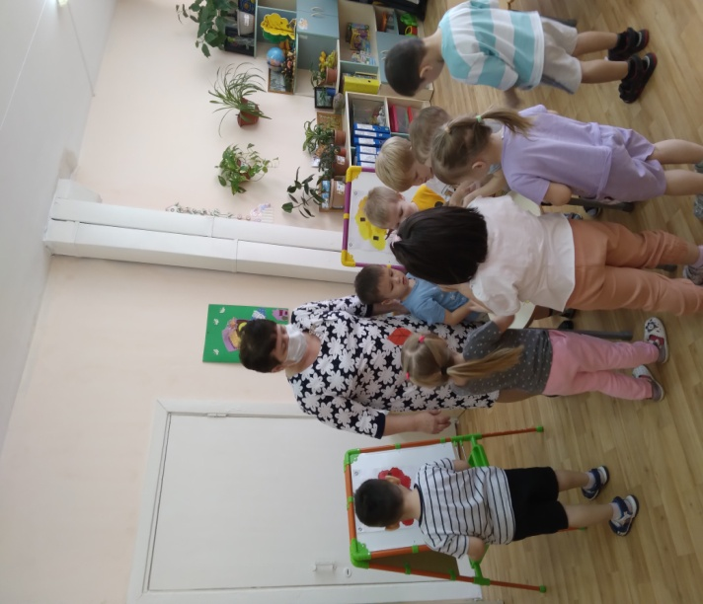  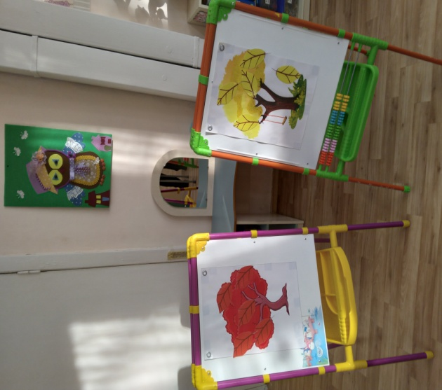 | Прием «Классификация»  Цель: группировать предметы по цвету. На магнитной доске изображение дерева, с листвой красного цвета и  изображение дерева с листвой жел- того цвета.  - Найдите дерево для своего лис-точка.  Развивающая игра «С какого дерева лист»  Цель: группировать предметы по цвету.  Оборудование: изображение дерева, с листвой красного цвета и изоб-ражение дерева с листвой желтого цвета, листочки таких же цветов.  Правила игры:  - Ветер сдул листочки с деревьев, давайте попробуем найти, с какого дерева упал каждый листок.  Дети выбирают любой листок и на-ходят дерево, с которого он упал, прикрепляют листочек к дереву.
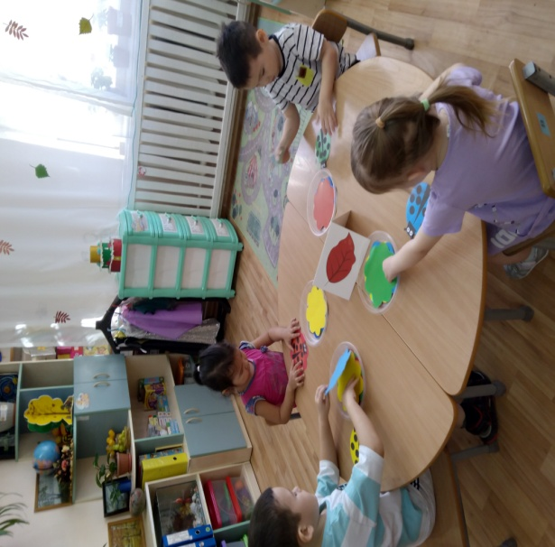 | Дидактическая игра «Найди цветок для божьей коровки»  Цель: выявлять характерный приз-нак предмета (цвет), группировать предметы по цвету.  Оборудование: крупные цветы изображены на картоне (красный, синий, жёлтый, зелёный), фигурки божьих коровок, тех же цветов.  Описание:  Педагог объясняет, что каждая божья коровка, хочет найти свой цветок и сесть на такой цветок, чтобы её не было видно, и никто не смог бы её поймать. Нужно помочь им спрятаться. Педагог обращает внимание на то, что цвета божьих коровок и цветка совпадают.  Дети находят соответствующий цветок, по цвету, и кладут на него, божью коровку.
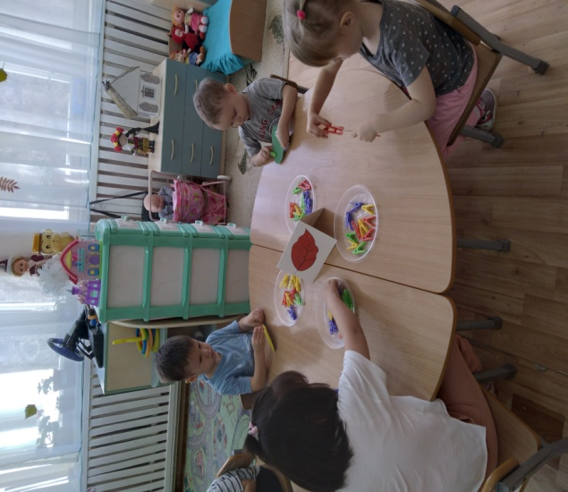 | Д\и «Поможем ёжику подобрать по цвету иголки»  Цель: выявлять характерный приз-  нак предмета (цвет), группировать предметы по цвету.  Оборудование: Ежи из картона раз-ного цвета и прищепки того же цве-та.  Описание: Педагог предлагает под-добрать прищепки по цвету и прикрепить их на спинке ежика в ви-де иголок.  Дети подбирают прищепки по цвету  и прикрепляют их на спинке ежика,  в виде иголок.
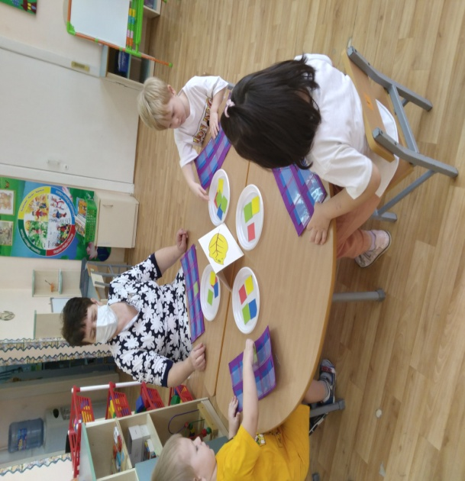 | 2 группа (с воспитателем).  Цель: объединять предметы в груп-пы (по сходным признакам) и вы-делять из групп отдельные предме-ты, отличающиеся по цвету.  На столах перед детьми полоски: на верхней полоске квадраты синего цвета, в количестве 5 штук, на ниж-ней – синего, в количестве 4 штук и один – зеленого цвета. Тарелочки с квадратами разного цвета (красного, синего, зеленого, желтого цвета)  Дети объединяют предметы в груп-пы (по сходным признакам: цвету) и выделяют из групп отдельные пред-меты, отличающиеся по цвету.  Дети убирают лишний квадрат зеле-ного цвета, заменяя его на квадрат синего цвета.
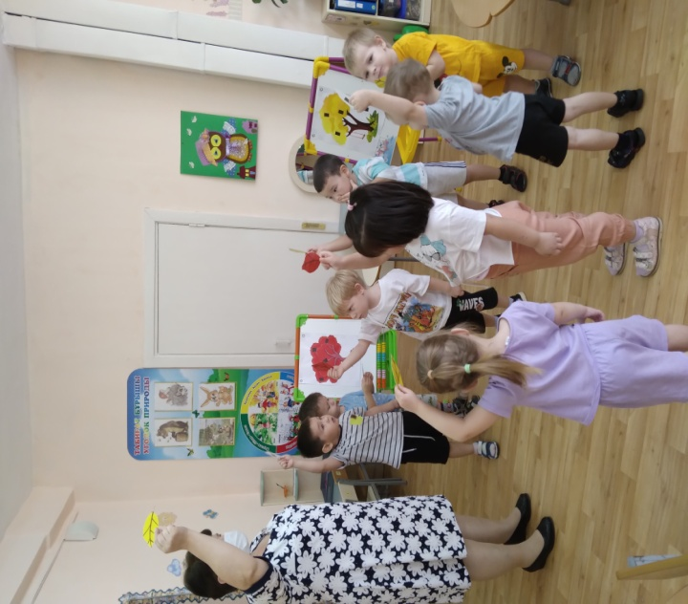 | Динамическая пауза.  Мы, листики осенние,  На веточках сидели.  Ветер дунул, полетели.  Мы летели, мы летели.  И на землю тихо сели.  Ветер снова набежал.  И листочки все поднял.  Повертел их, покружил.  И на землю опустил.  Дети имитируют действия «листоч-ков» в соответствии с текстом сти-хотворения: садятся на корточки, ле-тают по комнате, вновь тихо садятся, поднимаются, кружатся и снова са-дятся.
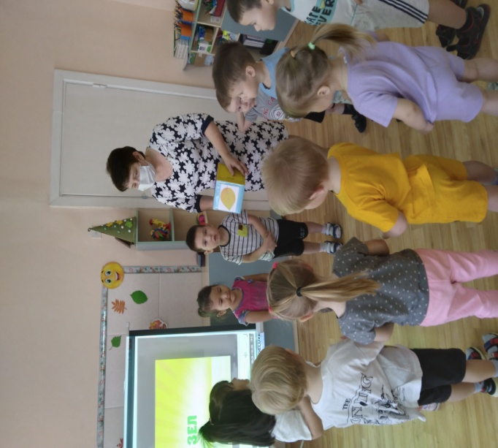 | Кубик «Блума»  Стимулирует высказывания детей, побуждает поделиться впечатле-ниями.  -Что было интересного для вас?  -Что особенно запомнилось?  Дети рассматривают грани кубика и рассказывают.  Дети рассказывают о возникших трудностях.

